PENERAPAN TERAPI WICARA MENGGUNAKAN MEDIA GAME POWERPOINT TERHADAP PERBENDAHARAAN
KATA PADA ANAK TUNAGRAHITA SLB
HARAPAN MULIA KOTA JAMBI

KARYA TULIS ILMIAH

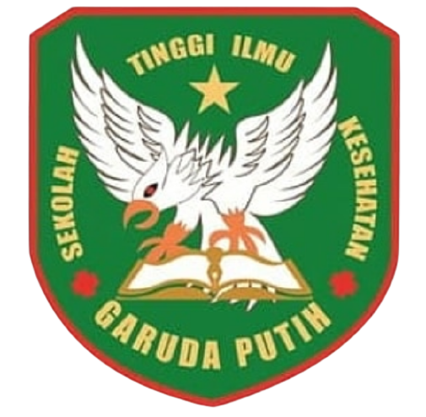

DISUSUN OLEH :
ACAHYA DEA DIRPUTRI
NIM : 40122231702

SEKOLAH TINGGI ILMU KESEHATAN GARUDA PUTIH JAMBI
PROGRAM STUDI D-III KEPERAWATAN
TAHUN 2025
PENERAPAN TERAPI WICARA MENGGUNAKAN MEDIA GAME POWERPOINT TERHADAP PERBENDAHARAAN
KATA PADA ANAK TUNAGRAHITA SLB
HARAPAN MULIA KOTA JAMBI

KARYA TULIS ILMIAH
Diajukan sebagai salah satu syarat dalam menyelesaikan Pendididkan Diploma III Keperawatan

DISUSUN OLEH :
ACAHYA DEA DIRPUTRI
NIM : 40122231702

SEKOLAH TINGGI ILMU KESEHATAN GARUDA PUTIH JAMBI
PROGRAM STUDI D-III KEPERAWATAN
TAHUN 2025

